Synopsis |  | FICHE TECHNIQUE
Samuel vit sa vie sans attaches ni responsabilités, au bord de la mer sous le soleil du sud de la France, près des gens qu’il aime et avec qui il travaille sans trop se fatiguer. Jusqu’au jour où une ancienne conquête lui laisse sur les bras un bébé de quelques mois, Gloria : sa fille ! Incapable de s’occuper d’un bébé et bien décidé à rendre l’enfant à sa mère, Samuel se précipite à Londres pour tenter de la retrouver, sans succès. Huit ans plus tard, alors que Samuel et Gloria ont fait leur vie à Londres et sont devenus inséparables, la mère de Gloria revient dans leur vie pour récupérer sa fille… |  | Réalisateur : Hugo Gélin  Acteurs : Omar Sy, Clémence Poésy, Gloria Colston, Antoine Bertrand  Durée : 1 h 58  Origine : France  Année : 2016  
Niveau : ESO et BAT

AVANT LE FILM.
1. Visionnage de la bande d’annonce avec sous-titres en français sur Youtube :
https://www.youtube.com/watch?v=ewlH_VvU3wU
Répondez oralement aux questions suivantes :

- Comment s’appelle la mère du bébé ?
- De quel pays vient-elle ?
- Qui est le bébé ?
- Comment s’appelle le bébé ?
- Que fait Samuel à Londres ?
- Qui envoie des emails à la petite fille ?
- Combien d’années ont passé sans voir sa mère ?
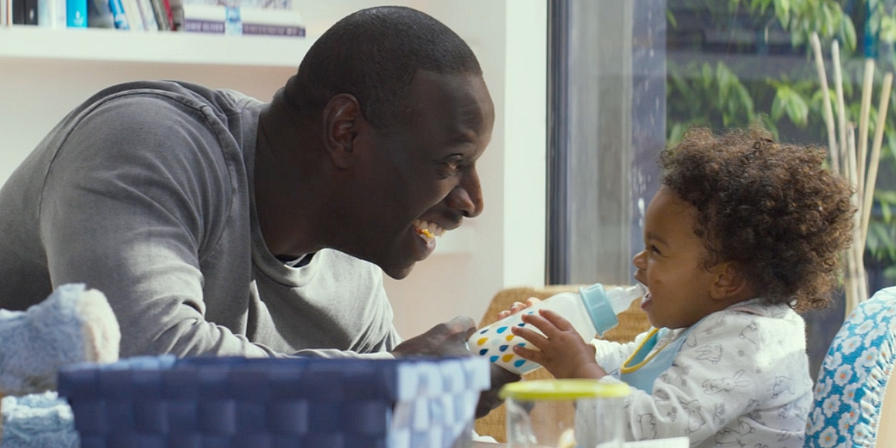
APRÈS LE FILM.
2. QUIZZ du début du film.
- Quel personnage Omar Sy joue-t-il ?
Un adolescent universitaire | Un homme d'affaires très sérieux | Un homme insouciant qui devient papa | Un petit garçon

- Au début Samuel habite ...
à Ibiza | en Italie | au sud de la France | en Corse

- Samuel rencontre Bernie…
dans un bar | sur la rue | dans un magasin | dans le métro

- Comment s'appelle la directrice de l’école ?
Miss Appleton | Miss Samantha | Miss Middleton | Miss Tucker

- De quoi parle le film ?
De l'amour entre un homme et une femme | De l'amour entre un père et sa fille | Des disputes  familiales | De l’immigration

3. Complétez cette petite partie du résumé avec les mots suivants:
responsabilités, immature, langue, gosse, cascadeur,
producteur, parc, fille, histoire, Gloria
À Londres, Samuel, ce grand enfant ……………… et insouciant (« On ne fait pas de gosse à un autre ……………… » dit-il d’ailleurs à Christine) sera confronté à des …………………….. d’adulte et désorienté dans une ville dont il ne parle pas la …………….….. (et ne la parlera jamais vraiment). Là-bas, il fait la connaissance de Bernie qui, lui aussi, tombe immédiatement sous son charme et va lui venir en aide. Après une judicieuse ellipse, nous retrouvons Samuel devenu ……………..……. pour le cinéma et Bernie est le …………………. Devenu économiquement indépendant, il vit avec sa ……………… dans un appartement qui ressemble à un ……………. d’attractions dans lequel tout est fait pour que la petite Gloria soit la reine des lieux.
Avec le retour de la mère de ………………, le film se teinte peu à peu de couleurs plus dramatiques. Avec ces menaces qui planent, les scènes drôles gagnent encore en force.
Cette magnifique ………………… d’amour paternel est un hymne à la vie et aux liens du cœur qui parfois priment sur ceux du sang.

Adapté de la critique extraite de : http://www.inthemoodforcinema.com

4. Quelle est votre opinion sur le film?
………………………………………………………………………………………………………………………………………………………………………………
....................................................................................................................................

